附件

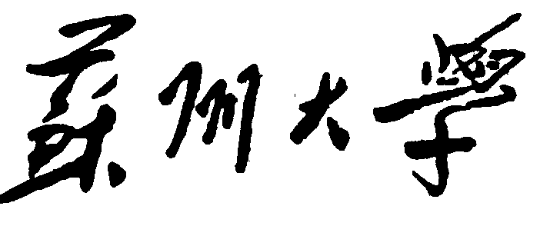

**研究生国际交流与海外研修**

**奖学金申请书**

|  |  |  |
| --- | --- | --- |
| 申请人姓名 | ： |  |
| 学号 | ： |  |
| 所在学院（部） | ： |  |
| 专业 | ： |  |
| 研究生层次  所在学科性质  研究生类型  访学时间 | ：  ： | □博士生 □硕士生 |
| □国家一流学科 |
| □协同创新中心依托学科 |
| □省优势学科 □普通学科 |
| □非定向 □定向 |
| 年 月 日至 年 月 日 |

|  |  |  |  |  |  |
| --- | --- | --- | --- | --- | --- |
|  | 年 |  | 月 |  | 日 填报 |

|  |  |  |  |  |  |  |  |  |  |  |  |  |  |  |  |  |  |  |  |  |  |
| --- | --- | --- | --- | --- | --- | --- | --- | --- | --- | --- | --- | --- | --- | --- | --- | --- | --- | --- | --- | --- | --- |
| 姓名 | |  | | | 性别 | | | | |  | | | | 出生年月 | |  | | | | | 一  寸  照  片 |
| 民族 | |  | | | 健康状况 | | | | | |  | | | 政治面貌 | |  | | | | |
| 联系电话 | | |  | | | | | | | | 电子邮件 | |  | | | | | | | |
| 家庭住址及联系电话 | | | | | | |  | | | | | | | | | | | | | |
| 导师姓名 | | |  | | | | | 导师联系方式 | | | | |  | | | | | | | | |
| 导师配套资助方式及金额 | | | | | | | |  | | | | | 所在学科名称 | | | | |  | | | |
| 是否国家一流学科/协同创新中心依托学科/省优势学科,如果“是”，请填写隶属国家一流学科/协同创新中心依托学科/省优势学科具体名称 | | | | | | | | | | | | | | | | | | |  | | |
| 拟申请访学机构 | | | |  | | | | | | | | | 拟申请访学学科 | | | |  | | | | |
| 本次出国（境）访学是否公派（包括国家和省） | | | | | | | | | | | | |  | | | | | | | | |
| 拟申请访学导师及联系方式 | | | | | | | |  | | | | | | | | | | | | | |
| 学  习  工  作  简  历 | 起止年月 | | | | | | | | | | | 从大学本科开始 | | | | | | | | | |
|  | |  | ～ | |  | | |  | | |  | | | | | | | | | |
|  | |  | ～ | |  | | |  | | |  | | | | | | | | | |
|  | |  | ～ | |  | | |  | | |  | | | | | | | | | |
| 掌握外语语种及程度 | | | | | | □ CET4 □ CET6 □托福、雅思 □其他 | | | | | | | | | | | | | | | |
| 研究生阶段课程学习情况、科研情况、文章发表及自我综合评价 | | | | | | | | | | | | | | | | | | | | | |
| 1. 培养环节   课程学习（学分）完成情况： ；开题报告完成时间： ；  中期考核完成时间： 。   1. 学位论文研究方向和进展情况 2. 研究生期间科研成果发表情况（近5年） 3. 自我综合评价 | | | | | | | | | | | | | | | | | | | | | |
| **访学计划（拟达到的访学目标及预期成果、访学内容及具体实施步骤等。）** | | | | | | | | | | | | | | | | | | | | | |
| （1）访学目标及预期成果 | | | | | | | | | | | | | | | | | | | | | |
|  | | | | | | | | | | | | | | | | | | | | | |
| （2）访学内容 | | | | | | | | | | | | | | | | | | | | | |
|  | | | | | | | | | | | | | | | | | | | | | |
| （3）具体实施步骤 | | | | | | | | | | | | | | | | | | | | | |
|  | | | | | | | | | | | | | | | | | | | | | |
| **申请人指导教师推荐意见**（包括：对申请人科研能力的评价，对申请人学术发展潜力的评估等）： | | | | | | | | | | | | | | | | | | | | | |
| 指导教师签名：  年 月 日 | | | | | | | | | | | | | | | | | | | | | |
| **所在学科意见**（属于国家一流学科、协同创新中心依托学科和省优势学科的博士生填写本栏目）  学科负责人签字：  年 月 日 | | | | | | | | | | | | | | | | | | | | | |
| **申请人所在学院（部）推荐意见：** | | | | | | | | | | | | | | | 学院（部）  公章 | | | | | 负责人签名 | |
|  | | | | | | | | | | | | | | |
|  | |
| 年 月 日 | |
| **研究生院复核情况：** | | | | | | | | | | | | | | | 复核人签字 | | | | |  | |
| 年 月 日 | | | | | | |
| **研究生院评审意见：** | | | | | | | | | | | | | | | | | | | | 负责人签名 | |
|  | |
| 年 月 日 | |
| **公示情况：** | | | | | | | | | | | | | | | 年 月 日 | | | | | | |